Projektarbeit Konzept

# PROJEKT

|  |  |
| --- | --- |
| Teammitglieder | Ali, Joel |
| Projektstart | Freitag, 12.03.2021 |
| Projektende | Donnerstag, 18.03.2021 |

# ÜBERSICHT

## Kurzbeschreibung des Projektes



Wir möchten eine Website machen, wo man die wichtigsten Softwares einfach nur auf dieser Seite herunterladen kann. So kann man schnell und sicher die Softwares herunterladen. Ausserdem möchten wir ISOs zur Verfügung stellen.



## Wettbewerbsanalyse



**Ninite: (**[**https://ninite.com**](https://ninite.com)**)**



Ninite ist ein Tool, wo man verschiedene Softwares auswählen kann und diese danach mithilfe einer exe-Datei installiert werden. Ninite gibt sich als sicher aus – jedoch weiss man nicht ob die Programme direkt von den Servern der Hersteller kommen.

**Chocolatey: (**[**https://chocolatey.org/**](https://chocolatey.org/)**)**

Mit Chocolatey kann man mithilfe eines PowerShell-Skriptes Programme installieren. Dies ist sehr ähnlich wie Linux. Über 100'000 Anwendungen können installiert werden. Ein grosser Nachteil ist, dass PowerShell für den normalen Benutzer schwer und kompliziert sein kann.

**RuckZuck (**[**https://ruckzuck.tools/**](https://ruckzuck.tools/)**)**

Mit Ruckzuck kann man Anwendungen einfach installieren. In einer Applikation kann man die Programme auswählen und diese werden danach über PowerShell automatisch heruntergeladen und installiert. Ein grosser Nachteil ist, dass man nicht weiss, von wo diese Programme kommen und ob sie sicher sind.

## Zielsetzung

Wir möchten eine Website machen, wo die «Kunden» einfach und unkompliziert ihre Programme installieren können.

## Zielgruppe

Personen aller Altersgruppen welche sich mit Computer auskennen.

# PLANUNG

Tag 3

|  |  |  |
| --- | --- | --- |
| Aufgabe | Erledigt bis | Verantwortung |
| Besprechung – was machen wir? | 14:30 | beide |
| Konzept-Besprechung | 15:00 | Ali |
| Konzept in Word erstellen | 16:00 | Ali |
| Downloadlinks zu den Programmen und kurze Beschreibung zu den Programmen machen | 16:30 | Ali |
| Grundgerüst Website | 16:30 | Joel |
|  |  |  |
|  |  |  |

Tag 4

|  |  |  |
| --- | --- | --- |
| Aufgabe | Erledigt bis | Verantwortung |
| Programme Beschreibungen machen | 12:00 | Ali |
| Website fertig machen | 16:00 | Joel |
| Impressum , Copyrights schreiben | 14:00 | Ali |
| ISO’s vorbereiten und den Text dazu schreiben | 12:00 | Ali |
|  |  |  |
|  |  |  |
|  |  |  |
|  |  |  |
|  |  |  |

Tag 5

|  |  |  |
| --- | --- | --- |
| Aufgabe | Erledigt bis | Verantwortung |
| Feinschliff Website | 12:00 | Ali und Joel |
|  |  |  |
|  |  |  |
|  |  |  |
|  |  |  |
|  |  |  |
|  |  |  |
|  |  |  |
| Projektabgabe | **ca. 15:00** | **Beide** |

# SITEMAP

|  |  |
| --- | --- |
| Seite | Beschreibung |
| Home | Empfohlene Programme, Index, Kurze Einführung zur Seite |
| Software Libary | Auflistung und Downloadbereich der Programme in einer Ordnerstruktur |
| ISO Libary | Auflistung und Downloadbereich der ISOs in einer Ordnerstrucktur |
| Impressum / Datenschutzhinweis / Copyright | Impressum / Datenschutzhinweis / Copyright werden aufgelistet und erklärt. |

# GESTALTUNGSKONZEPT

## Wireframe

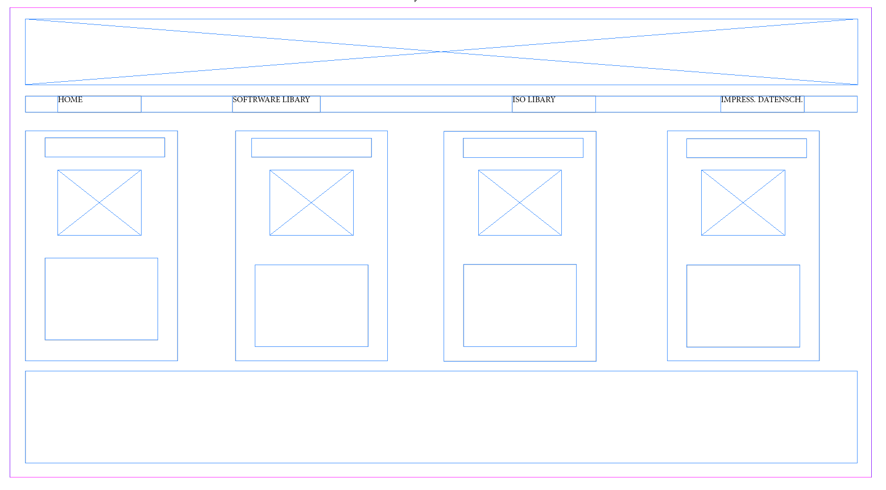

Hauptseite



Software /ISO Download Bereich

## Styleguide

Die Website sollte möglichst neutral und ansprechend sein und eine sowohl logisch und einfache Anwendung erlauben.

# TESTING

|  |  |  |
| --- | --- | --- |
|  | Beschreibung | Testergebnis |
| □ | **Prüfen der Downloadlinks/buttons** |  |
|  | **Kann man in die «Bereiche» gehen?** |  |
|  | **Passt sich die Website an z.B ein iPad an?** |  |
|  | **Funktionieren alle Buttons?** |  |
|  | **Ist die Website valid?** |  |
|  | **Funktioniert die Ordnerstruktur?** |  |